Informe Trabajo Practico 1

Metodos Computacionales

**Problema**

Buscamos realizar una regresión lineal en datos reales y así poder analizarlos. Para esto partimos desde la deducción de la fórmula para la solución optima del problema, planteamos la regresión lineal y luego la aplicamos a los datos.

**Parte 1**

Para resolver cada paso de la deducción de la fórmula para β* nos apoyamos fuertemente en el teorema presentado en la consigna, además de en las propiedades de las operaciones matriciales y vectoriales. Haciendo los despejes correctos se podía alcanzar el objetivo en cada inciso sin dificultad.

**Parte 2**

Comenzamos por graficar los puntos en el plano para luego superponer la recta de la regresión.

Primero, utilizando la fórmula obtenida en la parte 1, conseguimos β* tomando los datos de ejercicio_1.csv para los vectores X e Y.

Luego, sabiendo que la recta toma la forma por lo definido en las consignas del problema, tomamos el β* calculado y a lo establecemos como un dominio con np.linspace(-30,30,1000) para poder visualizar mejor la regresión.

Así logramos una primera resolución.

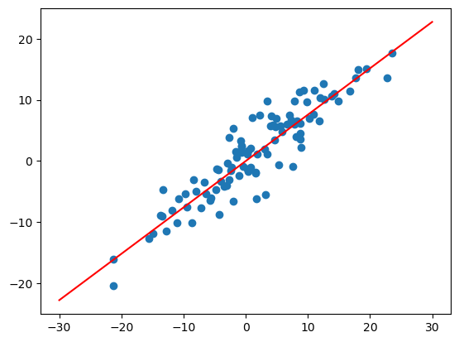

Pero cuando se nos plantea aumentar en 12 unidades los valores de la coordenada para cada punto, nos damos cuenta que nuestro modelo está incompleto.

Observamos que a la recta para seguir la estructura típica de una ecuación lineal, le está faltando una ordenada al origen. En nuestro modelo se traduce a una ausencia de β0. Fue casualidad que para el primer conjunto de datos estos estuvieran “centrados en 0” y por lo tanto tomando β0 = 0 la recta de la regresión se ubicara correctamente.

Para conseguir el β0 ampliamos la matriz de X agregando una columna llena de 1s, para que luego de hacer las operaciones correspondientes y llegue el momento de multiplicar por Y, se genere el vector .

Por ultimo construimos la recta de la forma y así obtenemos el grafico adecuado.

Para los datos provistos por ejercicio_2.csv ocurre algo muy similar y recurrimos a la solución propuesta (incluir en los cálculos).

